Colegio Particular Subvencionado “Sao Paulo” Asignatura: Lenguaje y Comunicación
Placilla 333, Estación Central Profesor: Luis Pineda Martínez
Unidad Técnico Pedagógica Curso: 5° Básico
Unidad 4:”Género Dramático”
Gramática 7: “El Predicado en la Oración”

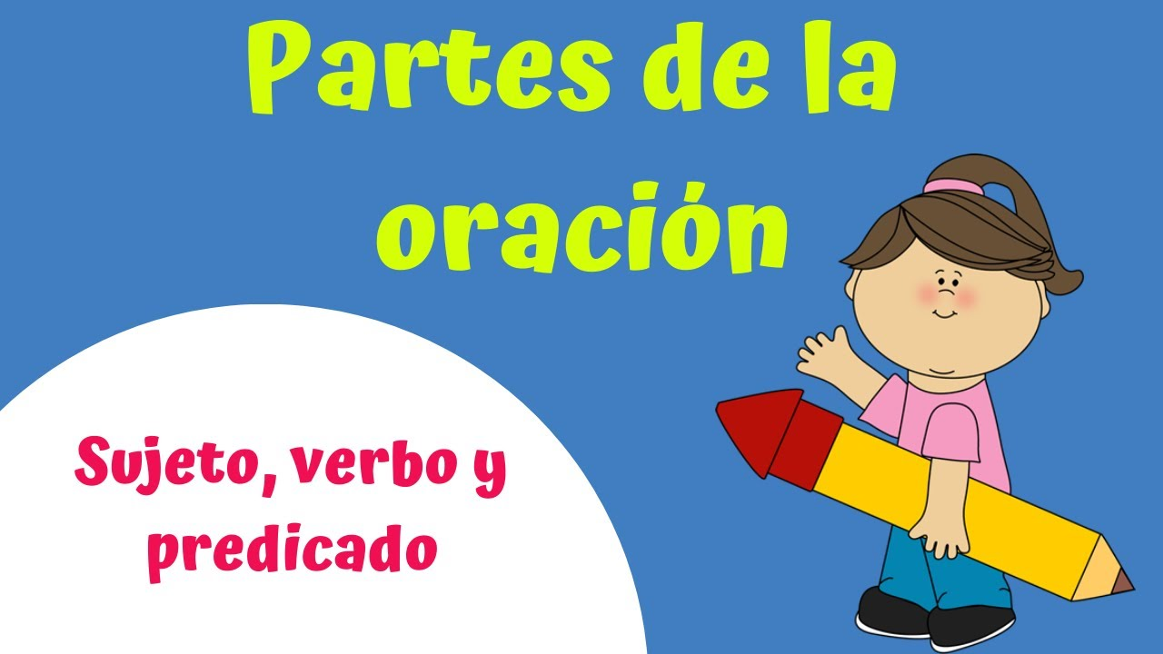
El predicado es la estructura de la oración que detalla la acción que realiza el sujeto. El núcleo del predicado suele ser un verbo que expresa la acción principal y debe coincidir en número y persona con el núcleo del sujeto. Por ejemplo:

Juan corrió toda la noche
Predicado
Tipos de predicado: El predicado puede clasificarse de distintos modos, según el criterio que se tenga en cuenta.

Según la cantidad de núcleos
- Predicado simple. Tiene un solo núcleo verbal. Por ejemplo: Nosotros llegamos primero.
- Predicado compuesto. Tiene más de un núcleo verbal y todos corresponden al mismo sujeto. Por ejemplo: Nosotros llegamos y nos sentamos primero.

Según el tipo de verbo
- Predicado verbal. Está formado por un verbo que expresa una acción o un proceso (a diferencia de los verbos copulativos), por lo que se trata de oraciones predicativas. Por ejemplo: El caballo galopa por el monte.
- Predicado nominal o copulativo. Está formado por un verbo copulativo (ser, estar, parecer), que funciona solo como un enlace, acompañado de un atributo. Por ejemplo: Mi padre es odontólogo.

¿Cómo reconocer el predicado? Para reconocer el predicado de una oración, primero debemos encontrar el verbo principal. Luego, debemos hallar cuál es el sujeto que establece concordancia con ese núcleo verbal. Esto puede hacerse modificando el número del verbo, de singular a plural o viceversa. Así, la estructura que se ve afectada y debe adaptarse para que la oración tenga sentido será el sujeto. Por ejemplo: El perro ladra toda la noche. / Los perros ladran toda la noche. Una vez identificado el sujeto, le preguntaremos qué es, qué hace o qué acción realiza. Por ejemplo: ¿Qué hace el perro? Ladra toda la noche. Este es entonces el predicado de la oración.
Actividad 1: En las siguientes oraciones identifica:

1.- Unos niños vinieron de visita al colegio
a) Sujeto: _________________________________________________________________________________________________________________________
b) Predicado: _____________________________________________________________________________________________________________________
c) Núcleo Simple o Núcleo Compuesto del Sujeto: _____________________________________________________________________________
d) Verbo: __________________________________________________________________________________________________________________________

2. La puerta del jardín está abierta.
a) Sujeto: _________________________________________________________________________________________________________________________
b) Predicado: _____________________________________________________________________________________________________________________
c) Núcleo Simple o Núcleo Compuesto del Sujeto: _____________________________________________________________________________
d) Verbo: __________________________________________________________________________________________________________________________

3. Había jugado toda la tarde.
a) Sujeto: _________________________________________________________________________________________________________________________
b) Predicado: _____________________________________________________________________________________________________________________
c) Núcleo Simple o Núcleo Compuesto del Sujeto: _____________________________________________________________________________
d) Verbo: __________________________________________________________________________________________________________________________

4. Ciertas personas lo ponen en duda.
a) Sujeto: _________________________________________________________________________________________________________________________
b) Predicado: _____________________________________________________________________________________________________________________
c) Núcleo Simple o Núcleo Compuesto del Sujeto: _____________________________________________________________________________
d) Verbo: __________________________________________________________________________________________________________________________

5. Dos testigos sonsuficientes.
a) Sujeto: _________________________________________________________________________________________________________________________
b) Predicado: _____________________________________________________________________________________________________________________
c) Núcleo Simple o Núcleo Compuesto del Sujeto: _____________________________________________________________________________
d) Verbo: __________________________________________________________________________________________________________________________

6. El único inconveniente es el tiempo.
a) Sujeto: _________________________________________________________________________________________________________________________
b) Predicado: _____________________________________________________________________________________________________________________
c) Núcleo Simple o Núcleo Compuesto del Sujeto: _____________________________________________________________________________
d) Verbo: __________________________________________________________________________________________________________________________

